Contrôle : savoir mesurer le temps (je lis l’heure)
/35
1. Voici quelques étapes de la journée de François. Indique à chaque fois l’heure dans l’horloge (grande aiguille en vert et petite aiguille en bleu).
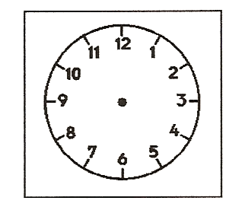

Il se lève à 7h30
Il va à l’école à 8h10
A 10h25 c’est la récré
A 11h mois quart il a gym

A 12h05, il sonne
L’école termine à 15h50
Il goûte à 16h015
A 20h40 il va dormir
/4
2. Indique sur les pointillés le nombre de minutes écoulées à côté du chiffre.
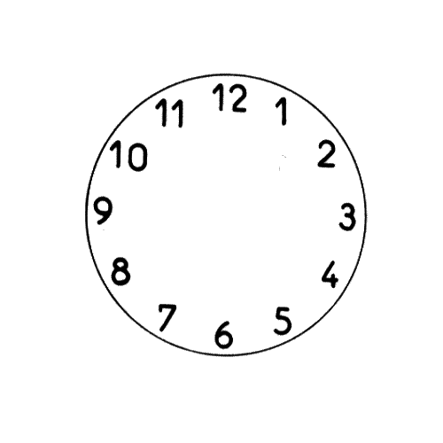
……


…… ……

…… ……

…… ……

…… ……
/2,5
…… ……
3. Complète. ……

La petite aiguille indique toujours les …………………………………………………………… .
L’aiguille fine indique toujours les …………………………………………………………………… .
/5,5
On appelle aussi cette aiguille la ……………………………………………………………………… .
La grande aiguille indique quant à elle les ……………………………………………………… .
1 h = ………… minutes ½ h = …………… minutes ¾ h = ……………… minutes
4. Indique l’heure exacte pour le matin et l’après-midi.
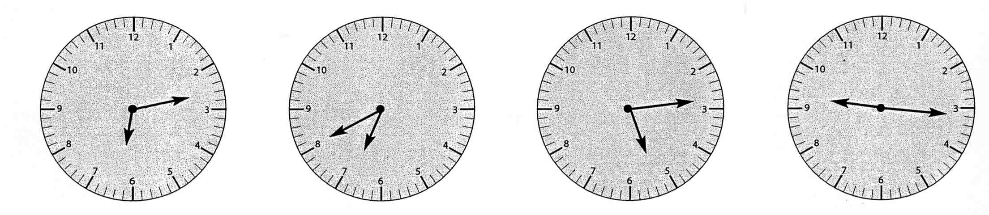
/5

Il est ……… h ………
ou ……… h ………
Il est ……… h ………
ou ……… h ………
Il est ……… h ………
ou ……… h ………
Il est ……… h ………
ou ……… h ………


Quel calcul dois-tu donc faire pour passer de l’heure du matin à celle de l’après-midi ou du soir ? …………………………………………………………………………………………………………………… .
5. Coche la ou les bonne(s) réponses.
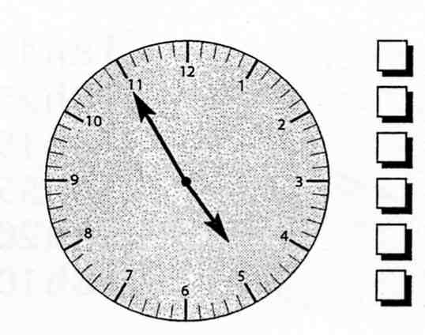
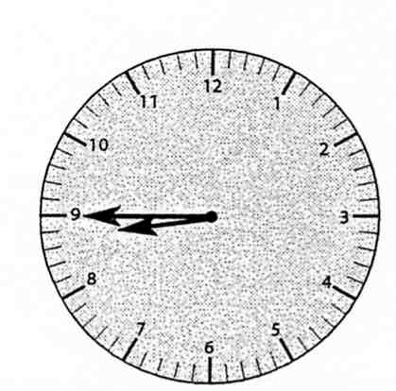
5h55
8h45
9h45
20h45
8h moins quart
9h moins 15
20h09

4h55
5h05
5h moins 5
16h55
17h11
/3

6. La 4ème A part en balade en forêt. Calcule à chaque fois l’heure d’arrivée et complète les montres ou les cases vides.
/3

Si la balade dure 40 minutes.
Si la balade dure 2 heures.
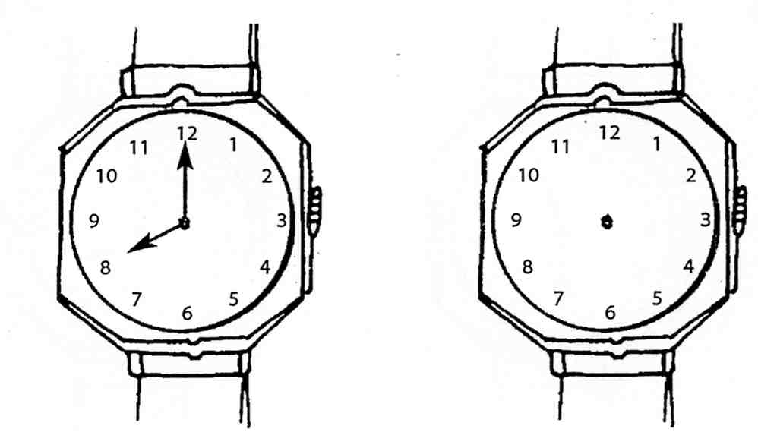
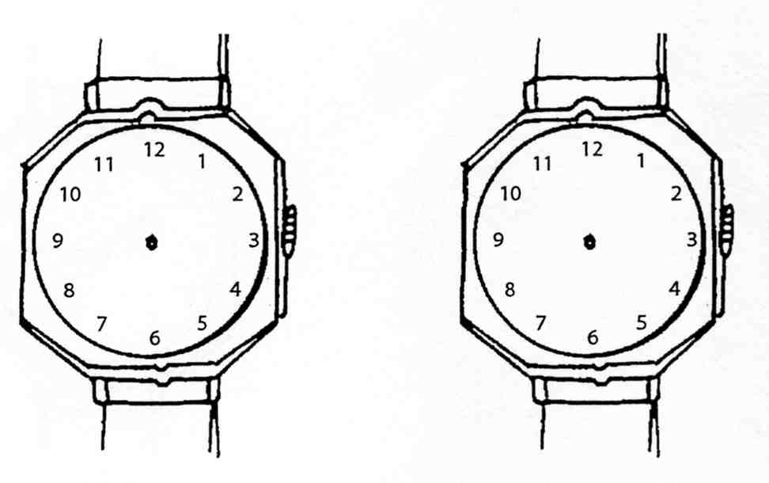

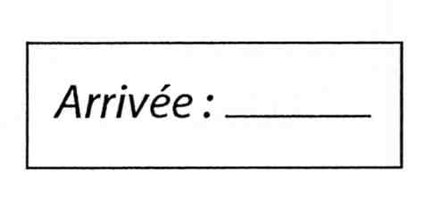
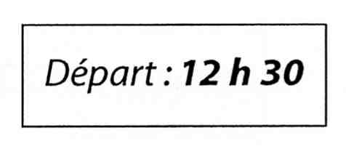
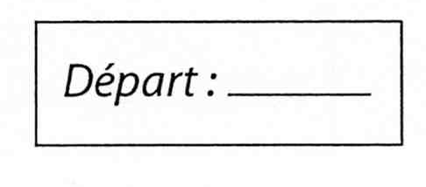


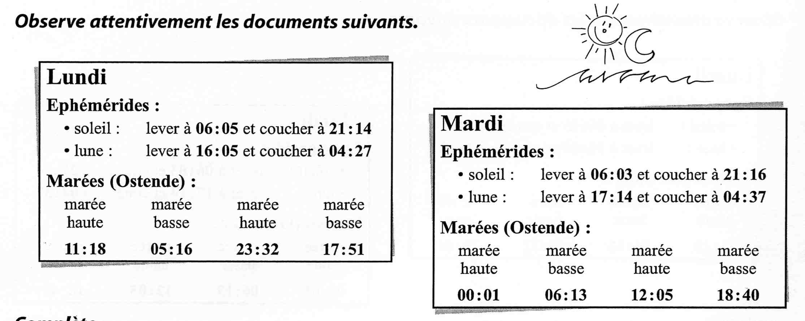
7. Lis attentivement puis complète…

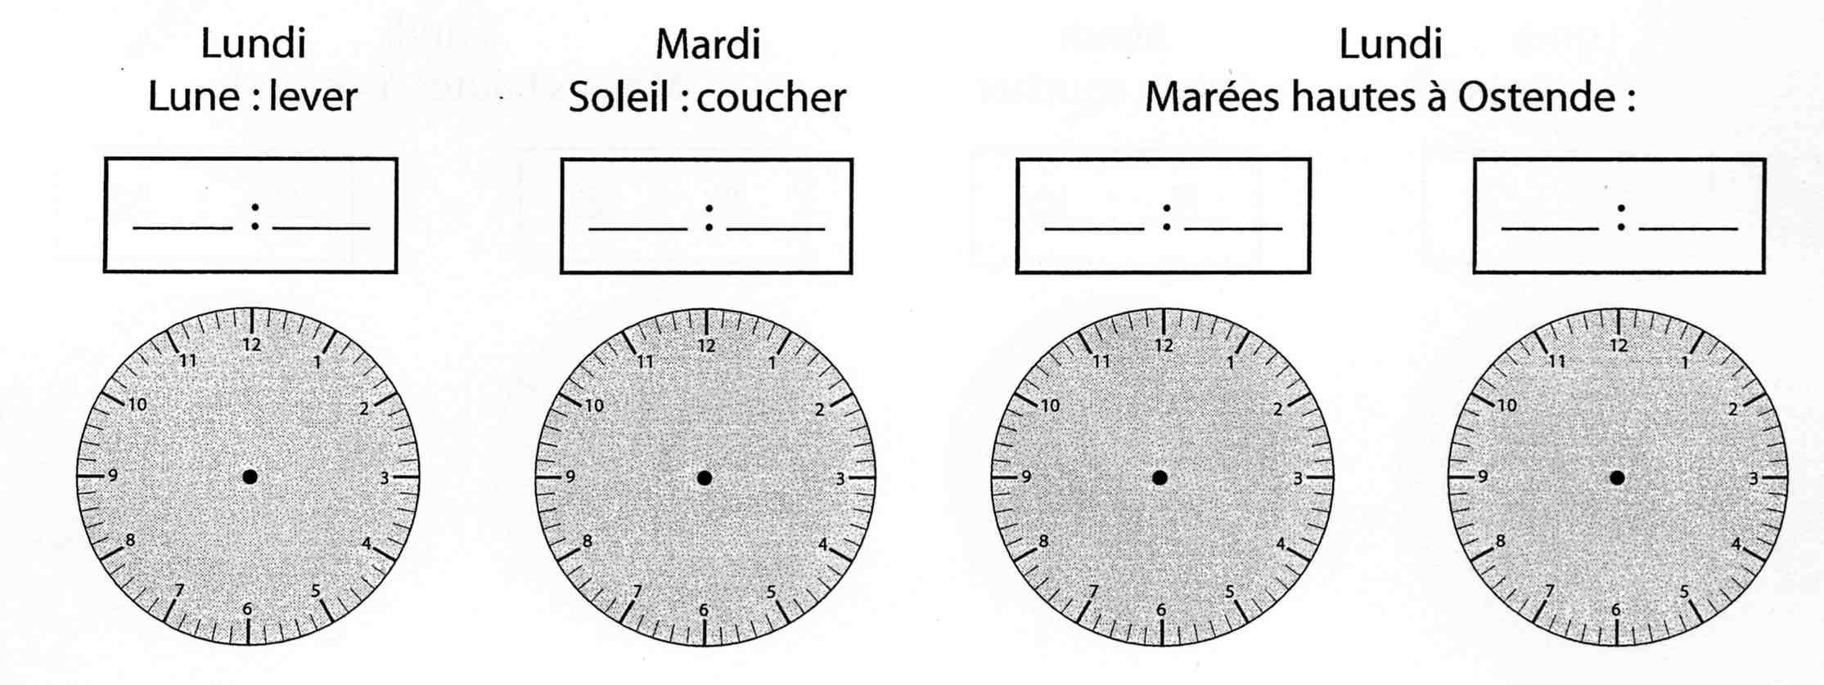

/8

8. Résous les problèmes suivants.

a) Les élèves vont dans la cour à 10h15. Il sonne à 10h30. Combien de temps les élèves peuvent-ils s’amuser dans la cour pendant la récréation ?

Réponse : ……………………………………………………………………………………………………………………………… .

b) Salwa regarde la télévision. Son émission préférée commence à 16h30. Elle dure une demi-heure (30 minutes). A quelle heure l’émission est-elle terminée ?

Réponse : ……………………………………………………………………………………………………………………………… .

c) Madame Laurence va voir un film au cinéma. Le film commence à 20h et dure 1h30. Indique l’heure de début et de fin du film.
/4
.
.
Heure de début :
…………… h ……………
Heure de fin :
…………… h ……………

